# 輸入內容：

自動顯示值,入賬日期可以修改

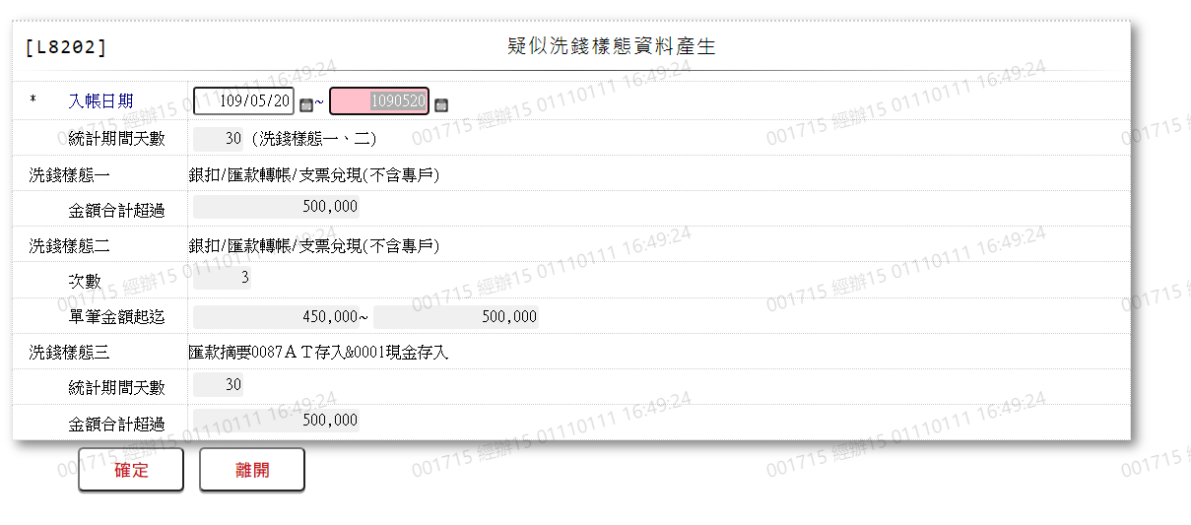

* 1. 入賬日期

